计算机网络 第16课 客户与服务模式 作业

班级： 软工23级数媒班 学号： 37220232203780 姓名： 马鑫

一、选择题
题号 | 1 | 2 | 3 | 4 | 5 | 6 | 7 | 8 | 9 | 10
选项 | A | C | B | D | D | A | B | C | C | C
题号 | 11 | 12 | 13 | 14 | 15 | 16 | 17 | 18 | 19 | 20
选项 | A | 无

二、简答题

第12题
答：
分层名称 | 分层传输最小单位的名称 | 网络设备名 | 主要协议（或标准） | 主要协议编址名称和方案 | 其他同类协议 | 主要作用
应用层 | 报文或数据流 | 网关 | HTTPS、DNS、FTP、SMTP、DHCP | 域名、URL、邮箱地址 | HTTPS、POP3、IMAP、SNMP、Telnet、SSH | 具体应用服务
传输层 | 段或数据报 | 防火墙 | TCP、UDP | 端口号 | SCTP、DCCP | 提供端到端的通信
网际层 | 分组或包 | 路由器 | IP、ICMP、ARP | IP地址 | IGMP、RIP、OSFP、BGP | 将数据包路由到目标主机
网络接口层 | 帧 | 交换机、网桥、网卡 | Ethernet、Wi-Fi、PPP | MAC地址 | ARP、VLAN、HDLC、Frame Relay | 在物理网络直接相连的节点间传输数据
。

第13题
答：面向连接（左） 面向无连接（右）
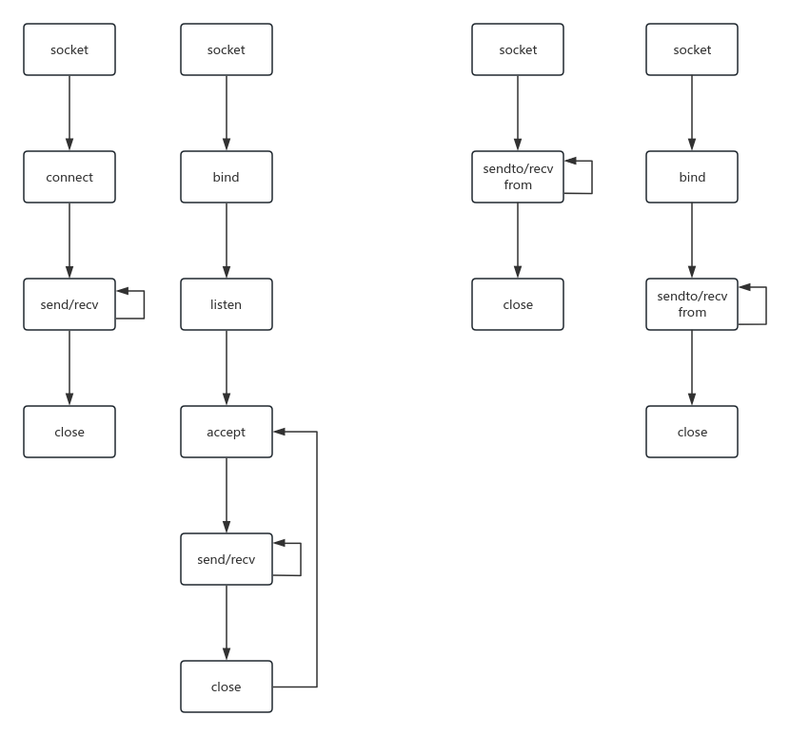

第14题
答：listen函数的主要目的是使套接字变为监听状态，用于监听新来的连接，然后用accept函数获取接收到的新连接，而无连接的情况不需要建立连接而是直接转发。

第15题
答：否。RS-232通信不基于Socket API，且网络层通信除Socket API外，还有ACE Socket。

三、编程题
代码上传于：https://gitee.com/koshistar/computer-network/tree/master/作业16_客户与服务模式。

